**THỰC HÀNH TUẦN 9**

***LẬP TRÌNH CƠ SỞ DỮ LIỆU - LINQ***

Database QLPB gồm các table sau:

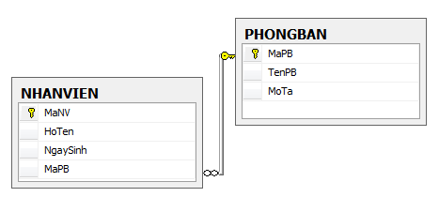

Thiết kế **frmMain** thực hiện gọi các **frmPB** và **frmNV**:

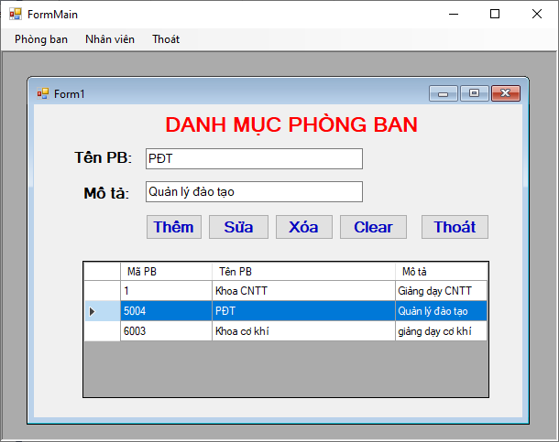

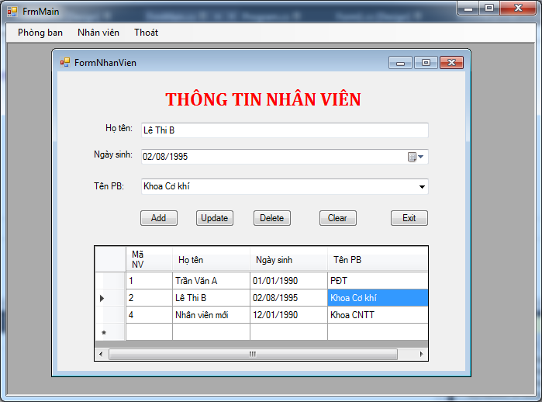

Code tham khảo:

*// Thủ tục trong sql*



*// DataQLPB.dbml*

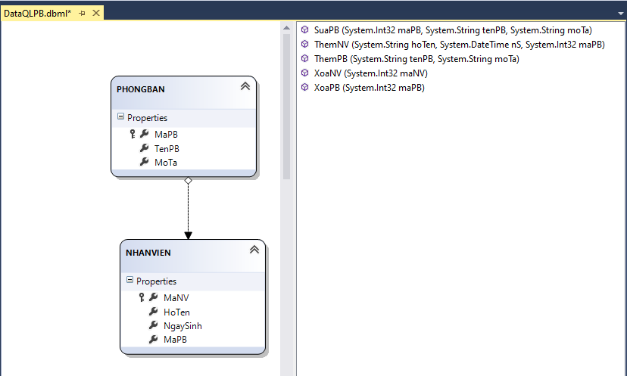

*// frmPB*



*// frmNV*

